**ĐẠI HỌC ĐÀ NẴNG**

**TRƯỜNG ĐẠI HỌC SƯ PHẠM KỸ THUẬT**



**BÀI BÁO CÁO CUỐI KỲ MÔN: NGÔN NGỮ C#**

**ĐỀ TÀI: XÂY DỰNG WEBSITE BÁN ĐỒNG HỒ**



**Họ và Tên :** Trần Hữu Lương

**Lớp :** 18T2

**Msv :** 1811505310227

**GVHD :** LÊ THỊ BÍCH TRA

**Đà Nẵng, Tháng 6, Năm 2021**

**I.** **Link GitHub** 1

**II.** **Yêu cầu cho trang Admin** 1

1. SỬ DỤNG TEMPLATE MẪU 1

1.1 Code 1

1.2 Kết quả sau khi chạy temp 3

2. THỰC HIỆN KIỂM TRA ĐĂNG NHẬP 3

2.1 Phần Code 3

2.1.1 Phần Code bên Dao 3

2.1.2 Phần code bên Controller 4

2.1.3 Phần code bên Model 4

2.1.4 Phần code bên view 5

2.2 Kết Quả chạy 6

2.2.1 Bắt lỗi đăng nhập khi đăng nhập không thành công(sai mật khẩu hoặc tài khoản đã bị khóa) 6

2.2.2 Đăng nhập thành công với tài khoản: admin và mật khẩu admin 7

3. HIỂN THỊ DANH SÁCH USERACCOUNT 7

3.1 Phần trang danh sách(5user/trang) và chức năng tìm kiếm 7

3.1.1 Phần code 7

3.1.1.1 Dao 7

3.1.1.2 Phần Controller 8

3.1.1.3 Phần view 8

3.1.2 Kết quả giao diện chạy 9

3.1.2.1 Giao diện danh sách user 9

3.1.2.2 Kết quả tìm kiếm 1 user 9

3.2 Xóa một người dùng có Status là Blocked 10

3.2.1 Phần giao diện code 10

3.2.1.1 Dao 10

3.2.1.2 Phần Controller 10

3.2.1.3 Phần View( sử dụng ajax để thực hiện chức năng xóa) 10

3.2.2 Kết quả sau khi thực hiện 11

3.2.2.1 Chọn User có tài khoản là: “luong1” có Status là: blocked 11

3.2.2.2 Kết Quả sau khi tiến hành xóa tài khoản “luong1” 11

4. HIỂN THỊ DANH SÁCH SẢN PHẨM 11

4.1 Hiển thị danh sách sau khi đã sắp xếp 11

4.1.1 Phần giao diện code 11

4.1.1.1 Dao 11

4.1.1.2 Phần Controller 12

4.1.1.3 Phần View 12

4.1.2 Phần giao diện 13

4.2 Xem chi tiết sản phẩm 14

4.2.1 Phần giao diện code 14

4.2.1.1 Phần code Dao: xây dựng hàm Find() 14

4.2.1.2 Phần code controller 14

4.2.1.3 Phần View 14

4.2.2 Kết Quả sau khi bấm vào xem chi tiết 15

5. Thiết kế form thực hiện chức năng thêm 1 sản phẩm 15

5.1 Phần Code 15

5.1.1 Code Dao 15

5.1.2 Code Model 16

5.1.3 Code Controller 18

5.1.4 Code View 19

5.2 Kết quả 20

III. Yêu cầu trang người dùng 21

1. Sử dụng template 21

2. Đổ dữ liệu sản phẩm vào trang chủ 23

2.1 Code Dao 23

2.2 Code Controller 23

2.3 Code View 24

3. Kết quả chạy sau khi đã được đổ dữ liệu 25

# **Link GitHub**

<https://github.com/kuluong2000/BaiTapCuoiKi_CSharp>

# **Yêu cầu cho trang Admin**

## **SỬ DỤNG TEMPLATE MẪU**

### **Code**

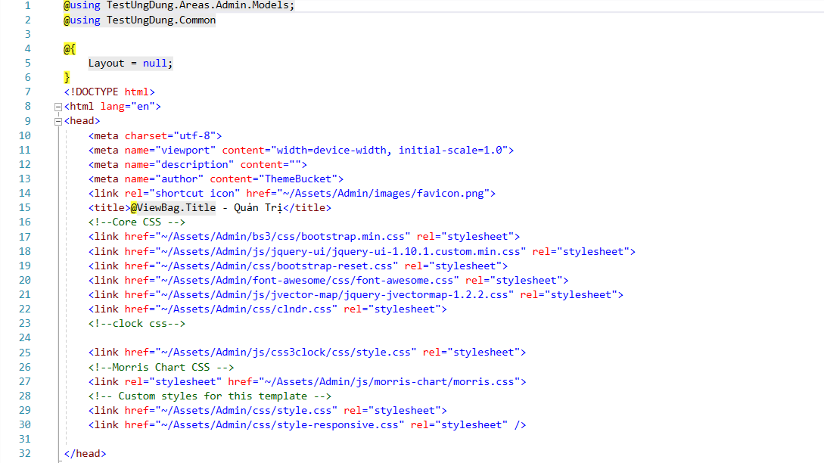

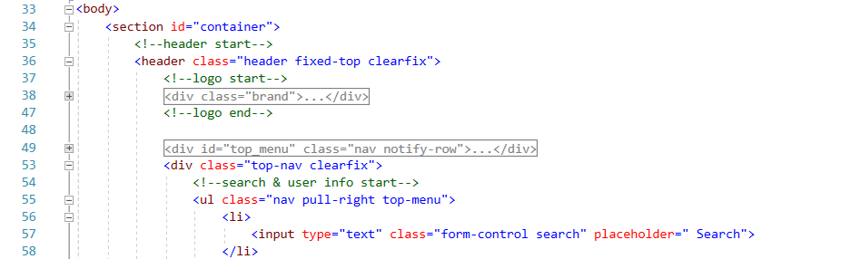

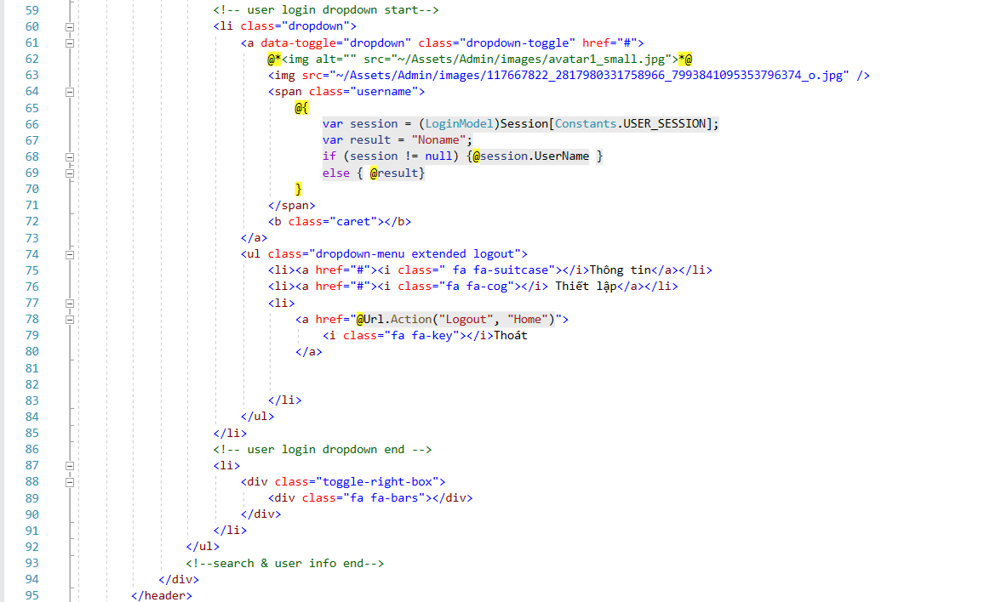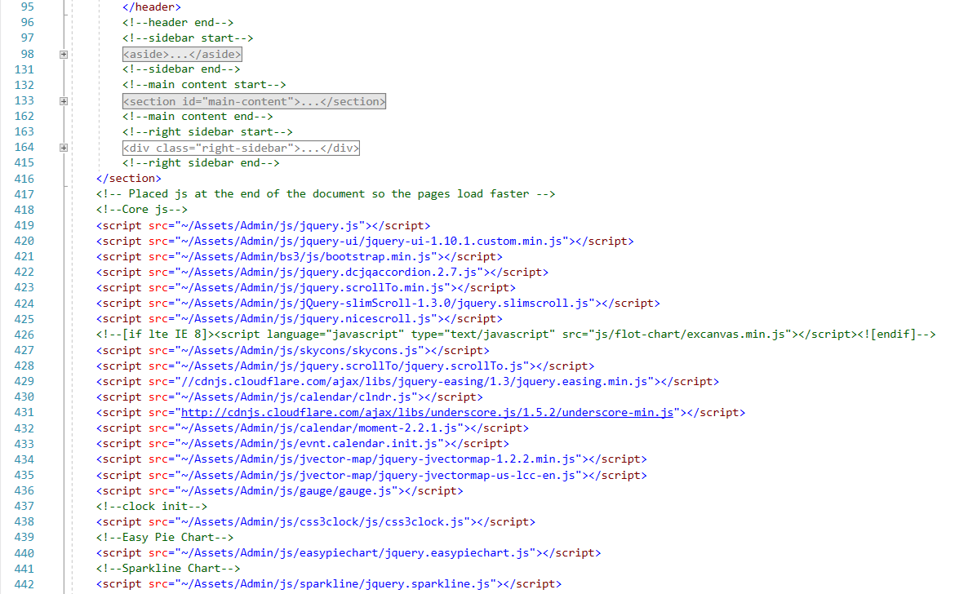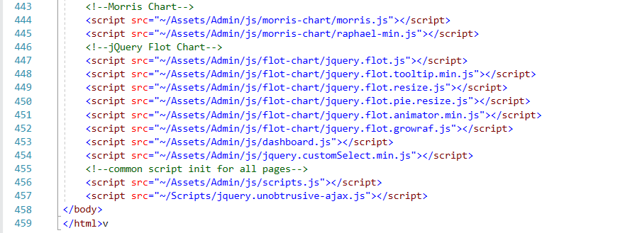

### **Kết quả sau khi chạy temp**

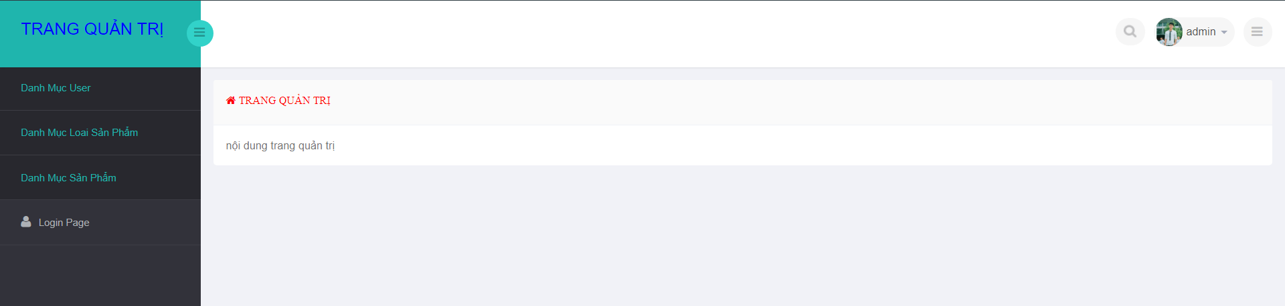

## **THỰC HIỆN KIỂM TRA ĐĂNG NHẬP**

### **Phần Code**

#### **Phần Code bên Dao**

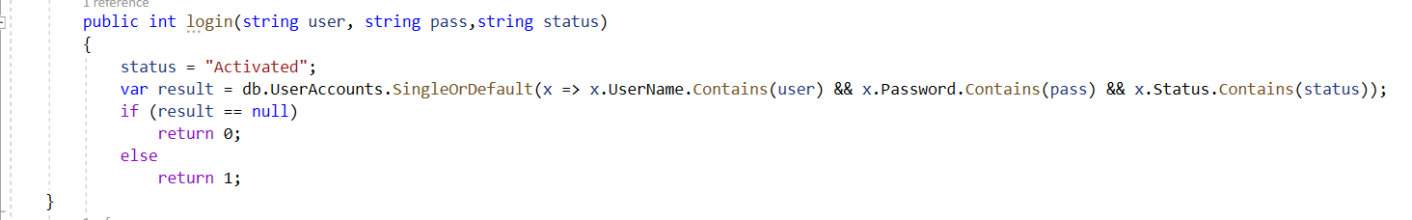

#### **Phần code bên Controller**

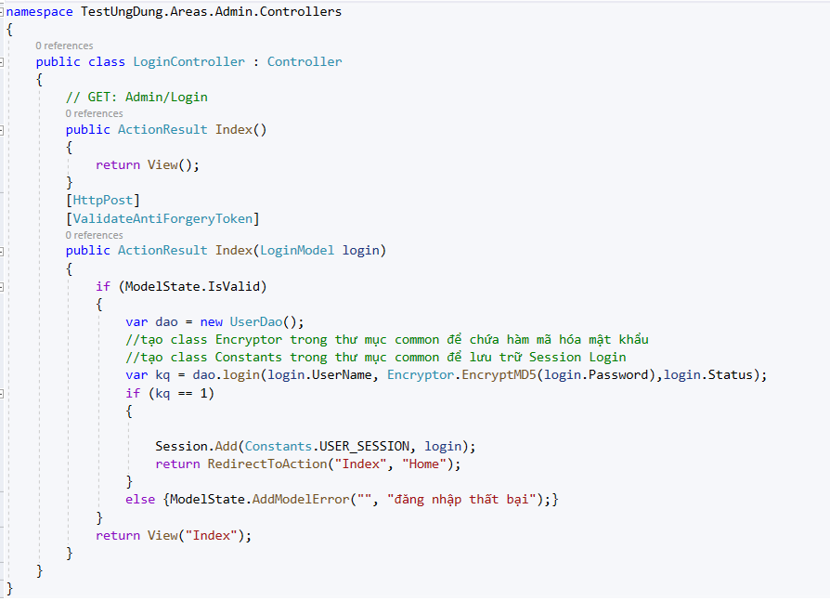

#### **Phần code bên Model**

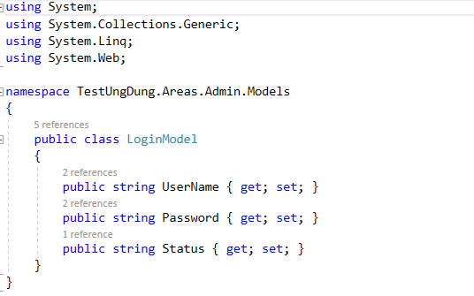

#### **Phần code bên view**

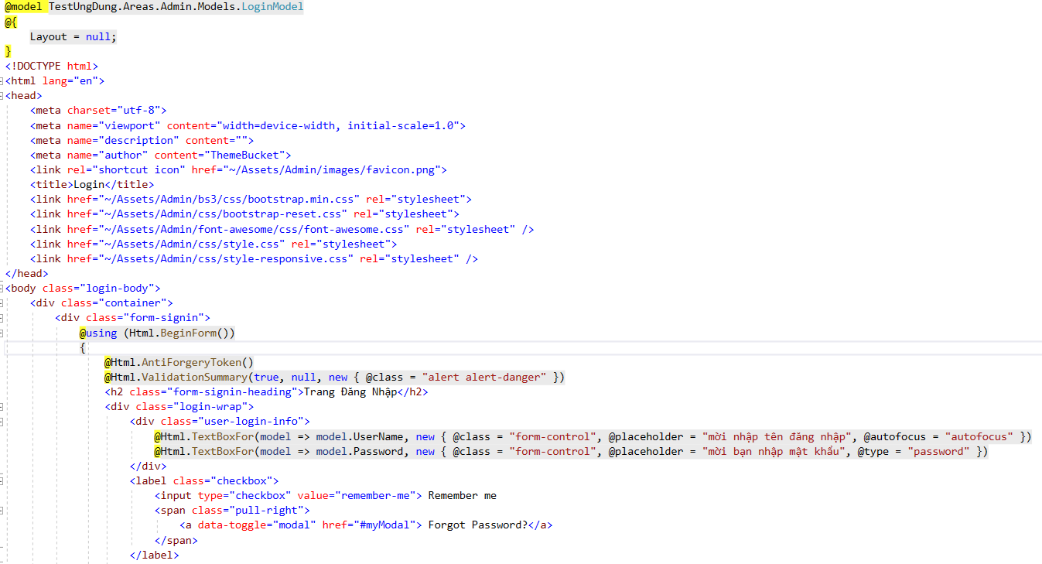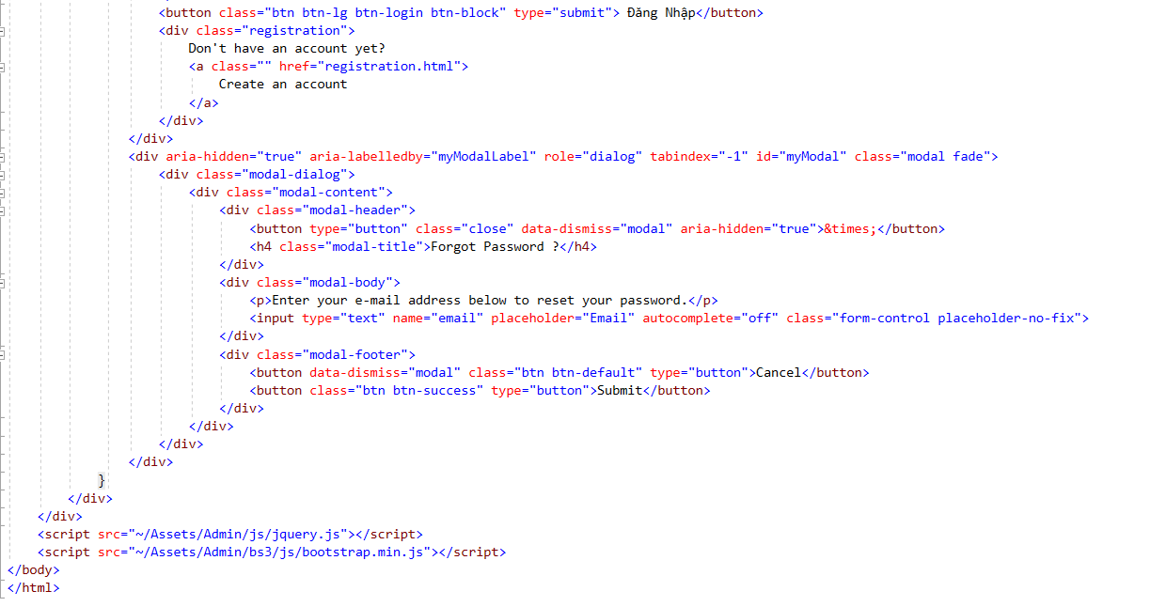

### **Kết Quả chạy**

#### **Bắt lỗi đăng nhập khi đăng nhập không thành công(sai mật khẩu hoặc tài khoản đã bị khóa)**

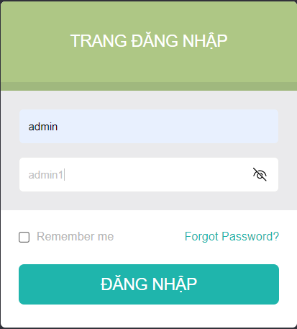 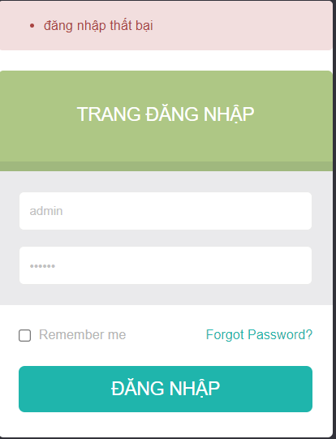

#### **Đăng nhập thành công với tài khoản: admin và mật khẩu admin**

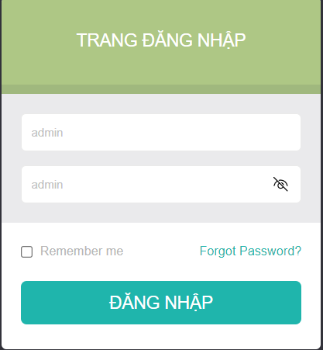

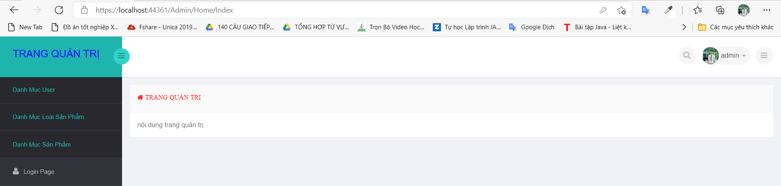

## **HIỂN THỊ DANH SÁCH USERACCOUNT**

### **Phần trang danh sách(5user/trang) và chức năng tìm kiếm**

#### **Phần code**

##### **Dao**

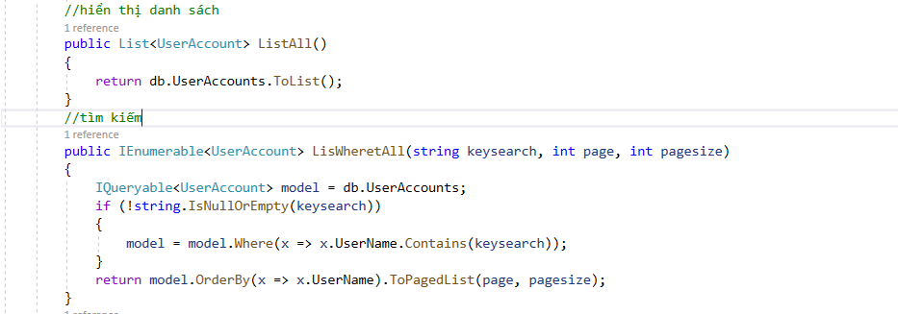

##### **Phần Controller**

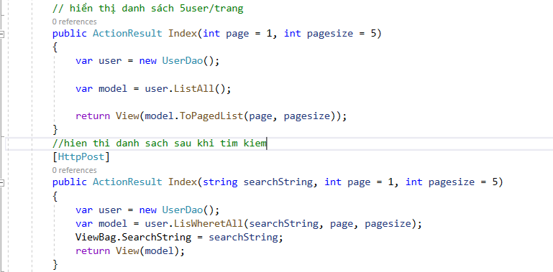

##### **Phần view**

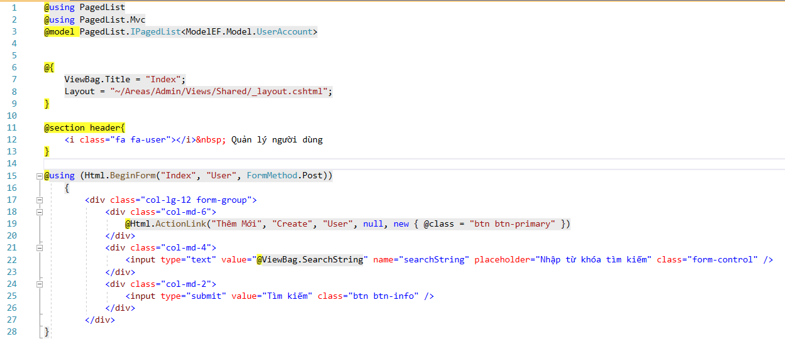

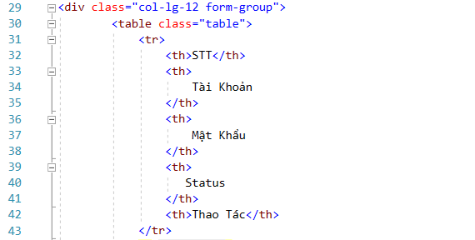

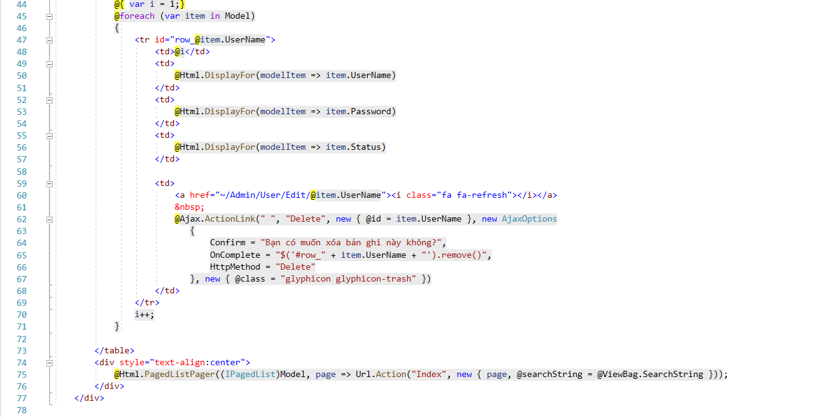

#### **Kết quả giao diện chạy**

##### **Giao diện danh sách user**

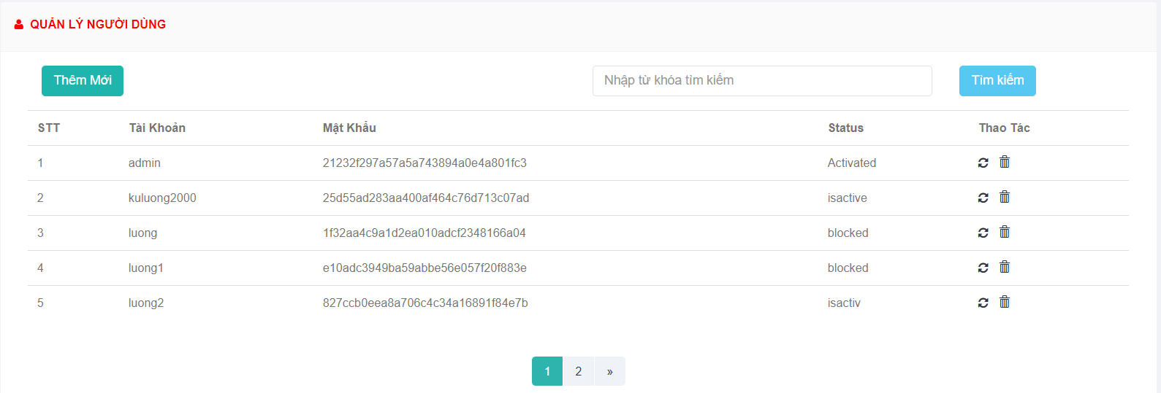

##### **Kết quả tìm kiếm 1 user**

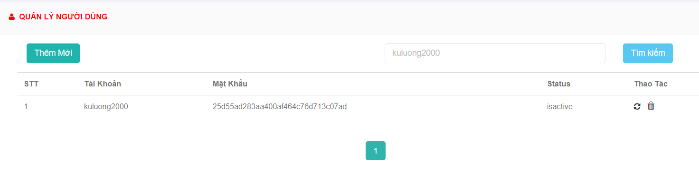

### **Xóa một người dùng có Status là Blocked**

#### **Phần giao diện code**

##### **Dao**

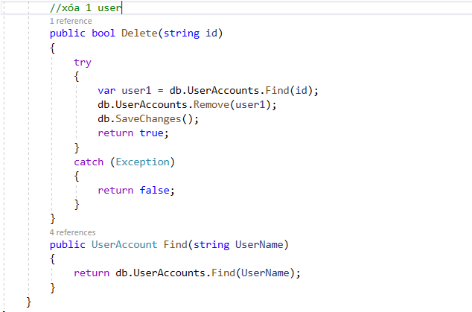

##### **Phần Controller**

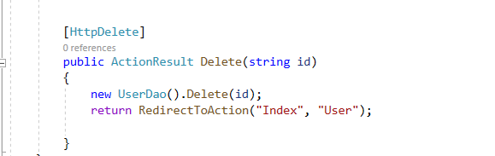

##### **Phần View( sử dụng ajax để thực hiện chức năng xóa)**

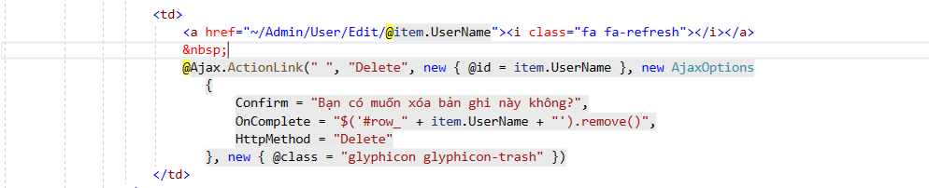

#### **Kết quả sau khi thực hiện**

##### **Chọn User có tài khoản là: “luong1” có Status là: blocked**

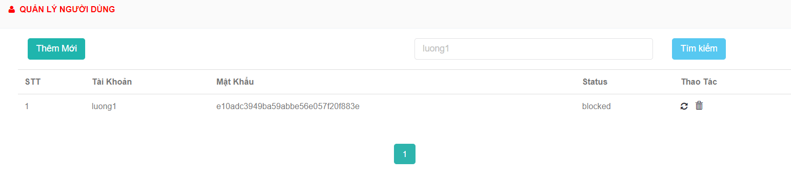

##### Kết Quả sau khi tiến hành xóa tài khoản “luong1”

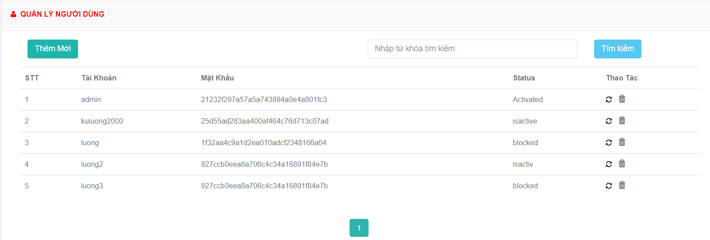

## **HIỂN THỊ DANH SÁCH SẢN PHẨM**

### **Hiển thị danh sách sau khi đã sắp xếp**

#### **Phần giao diện code**

##### **Dao**

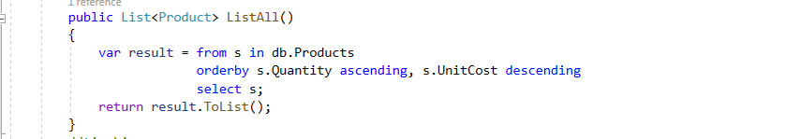

##### **Phần Controller**

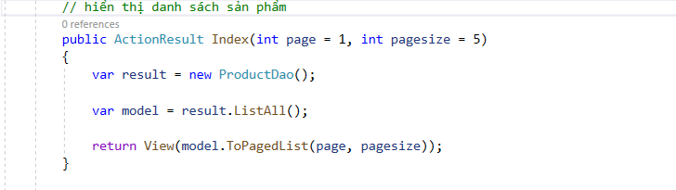

##### **Phần View**

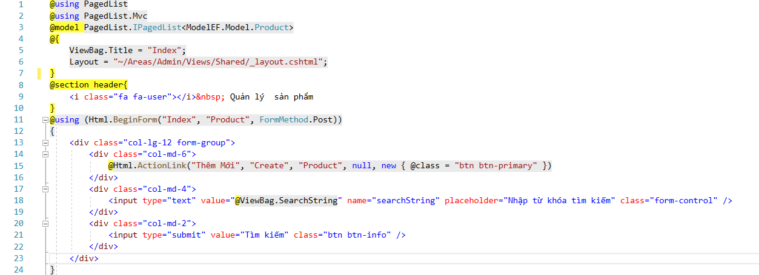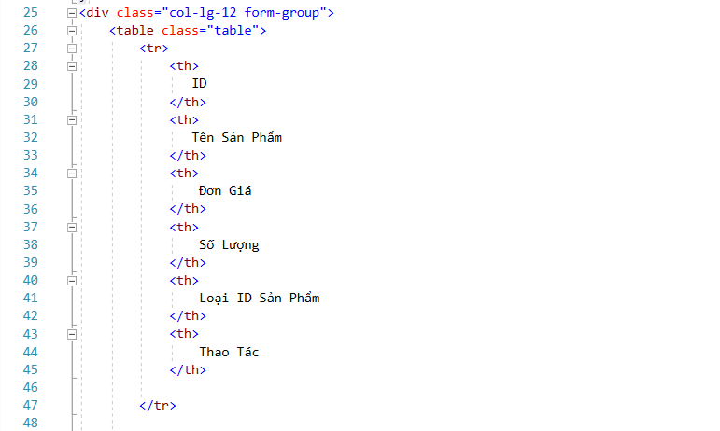

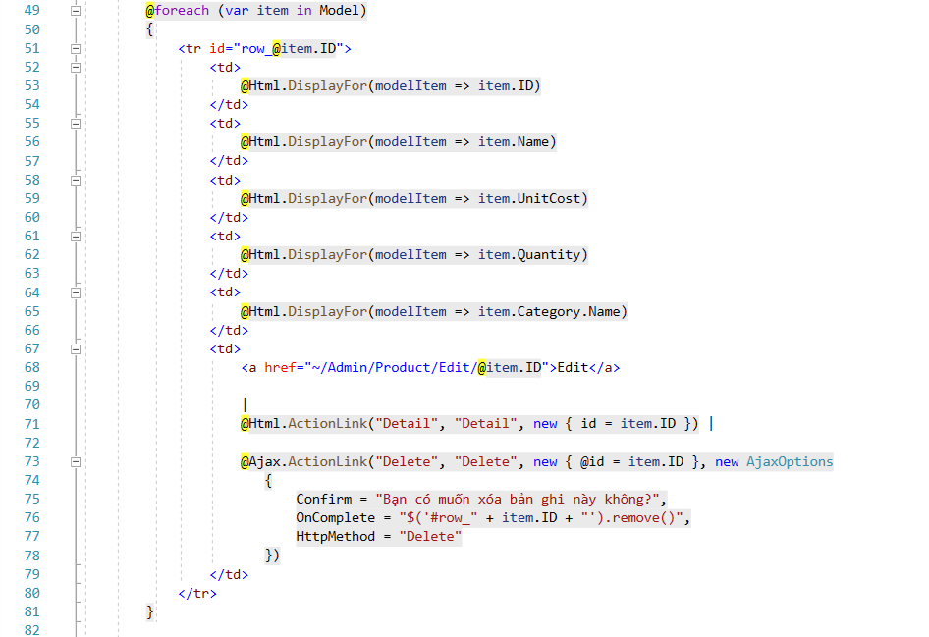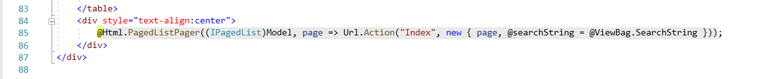

#### **Phần giao diện**

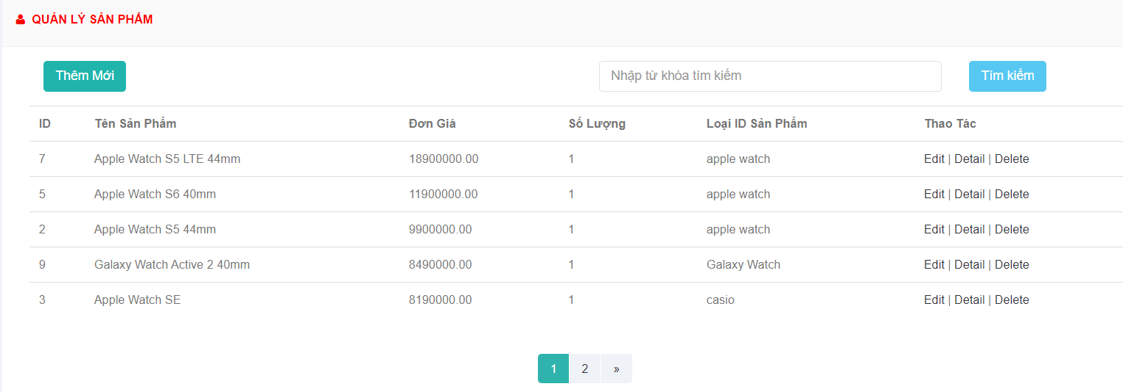

### **Xem chi tiết sản phẩm**

#### **Phần giao diện code**

##### **Phần code Dao: xây dựng hàm Find()**

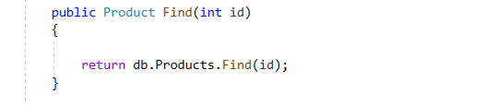

##### **Phần code controller**

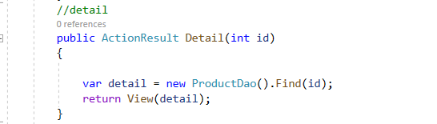

##### **Phần View**

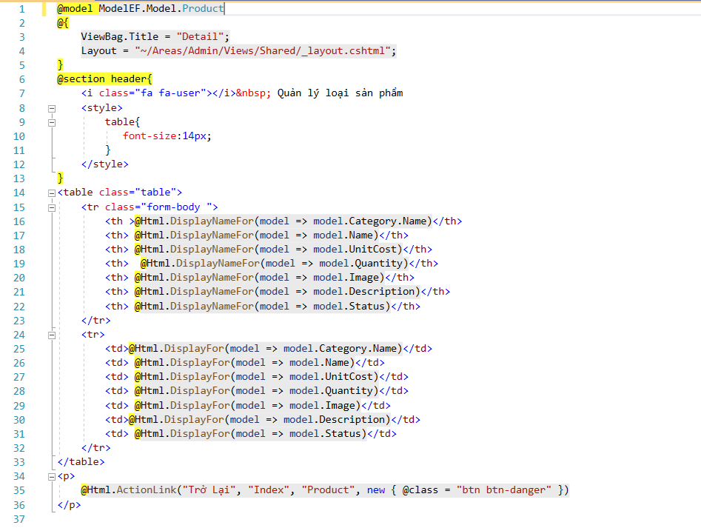

#### **Kết Quả sau khi bấm vào xem chi tiết**

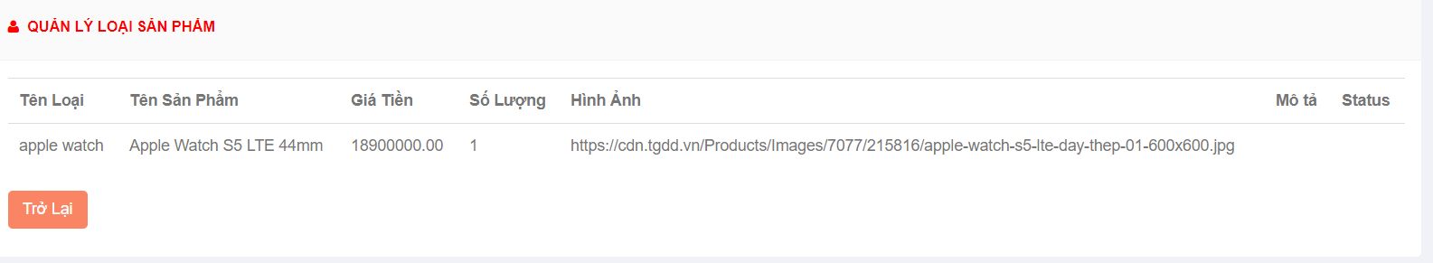

## **Thiết kế form thực hiện chức năng thêm 1 sản phẩm**

### **Phần Code**

#### **Code Dao**

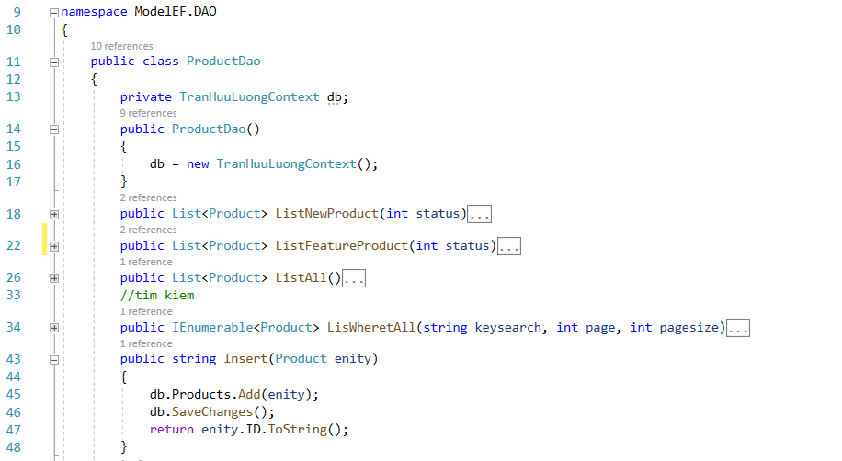

#### **Code Model**

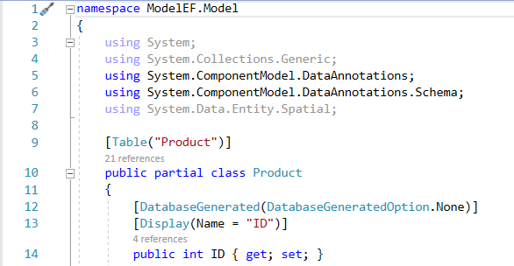

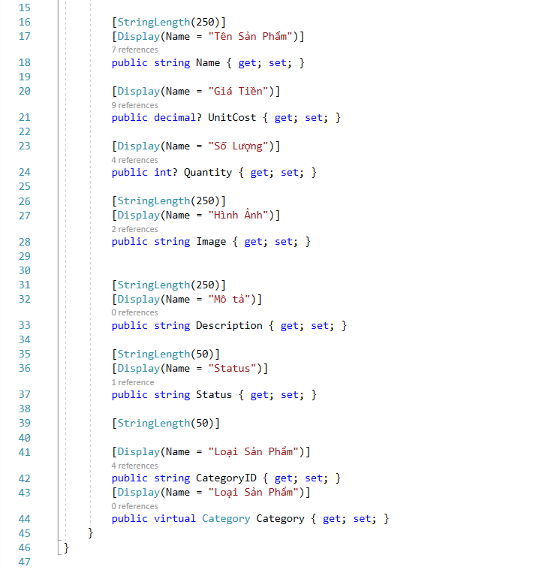

#### **Code Controller**

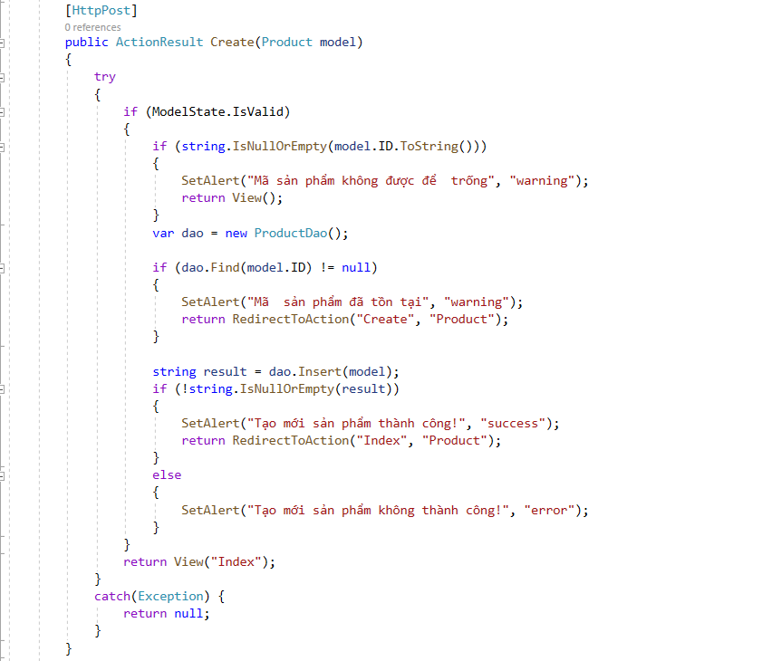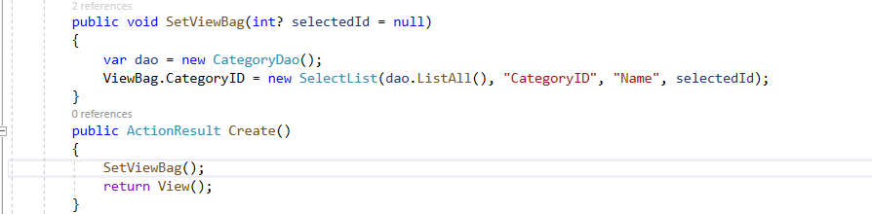

#### **Code View**

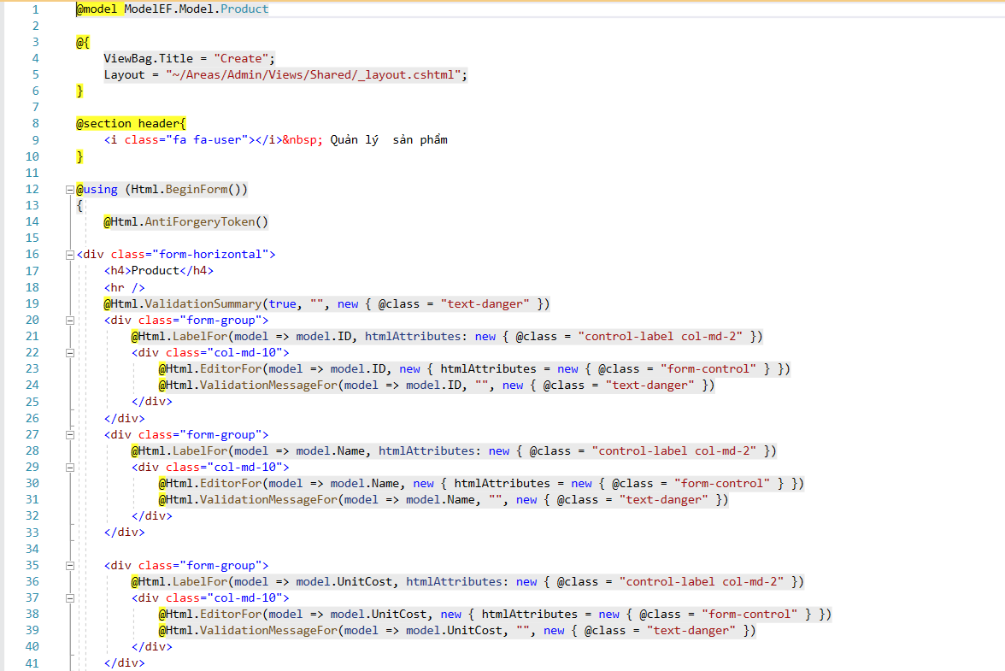

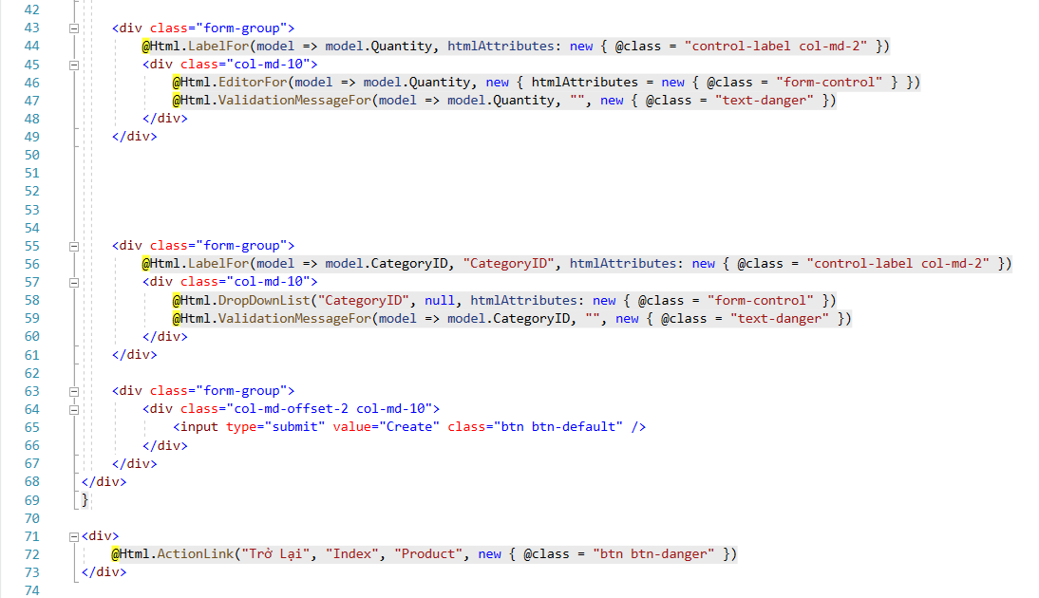

### **Kết quả**

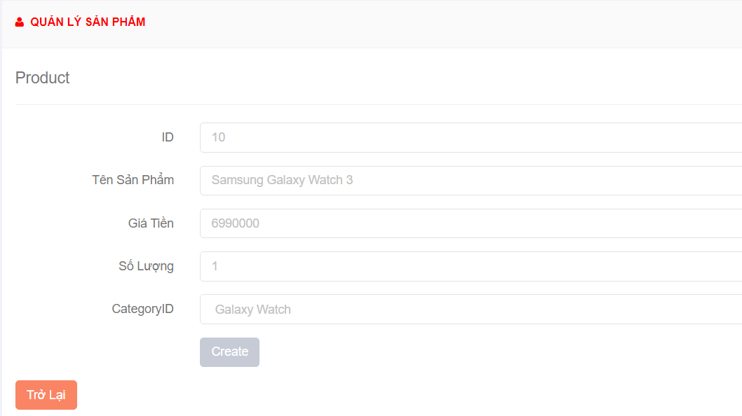

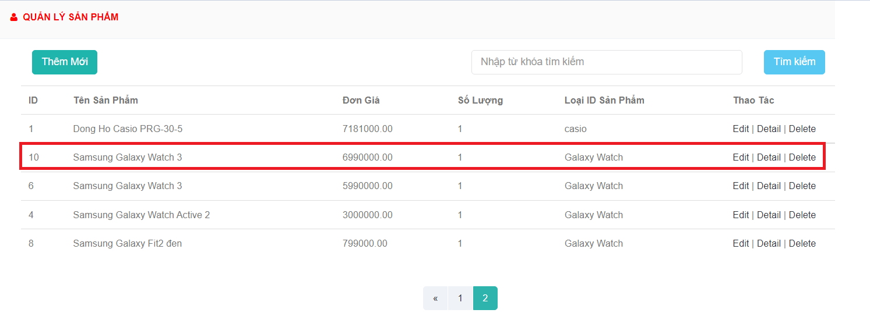

# **Yêu cầu trang người dùng**

## **Sử dụng template**

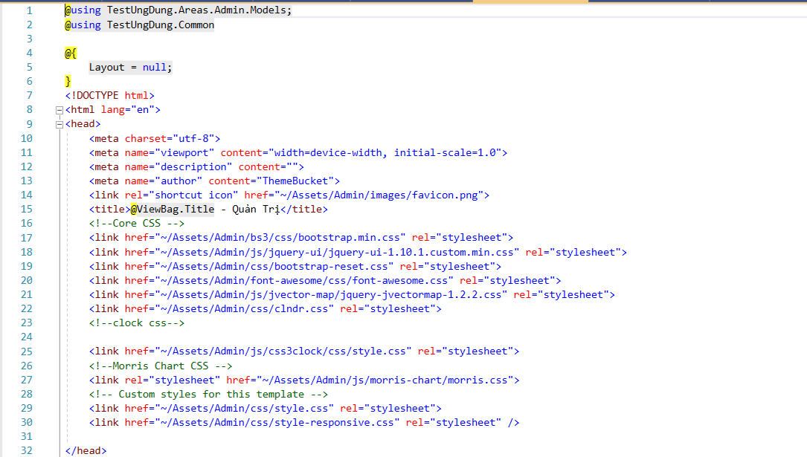

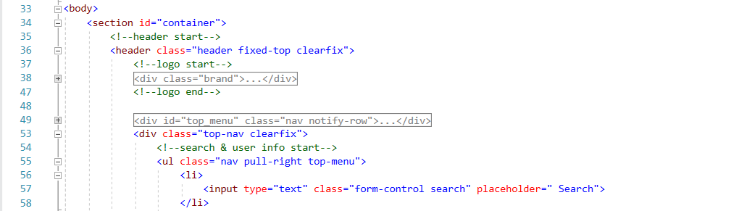

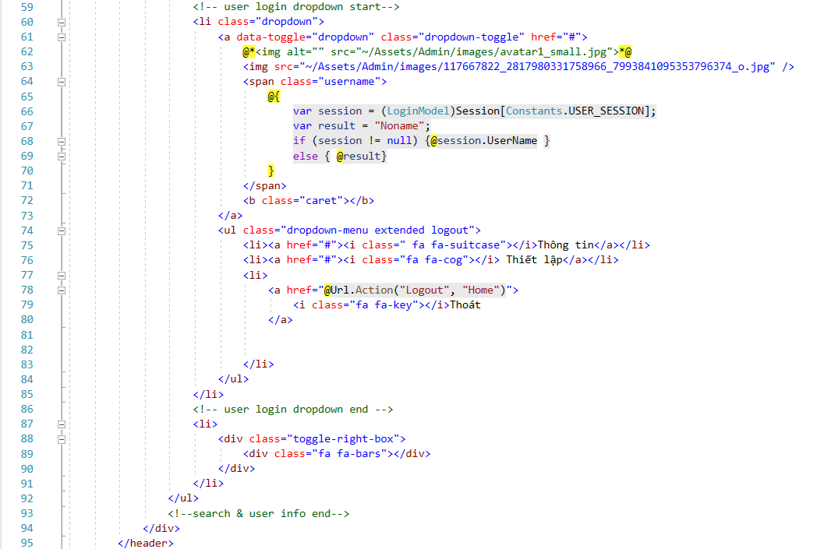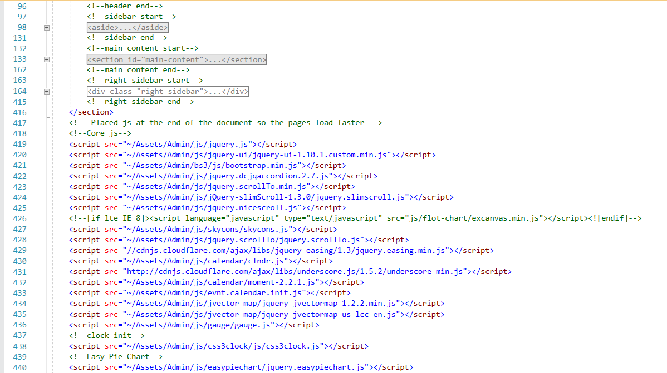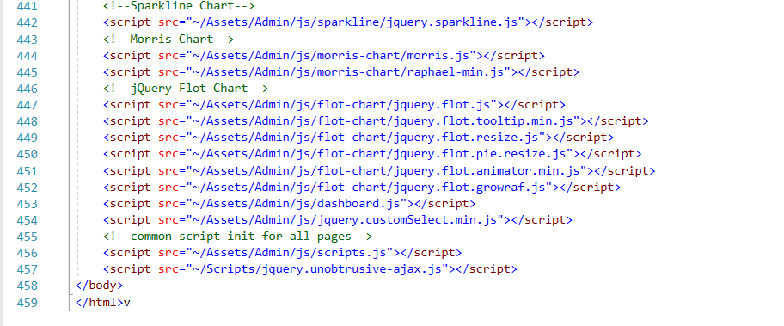

## **Đổ dữ liệu sản phẩm vào trang chủ**

### **Code Dao**

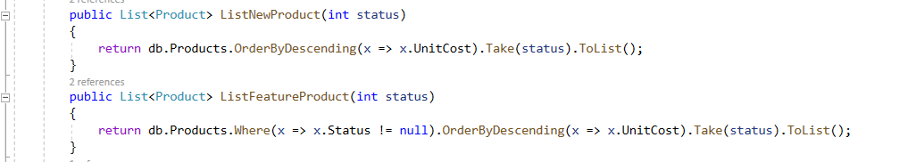

### **Code Controller**

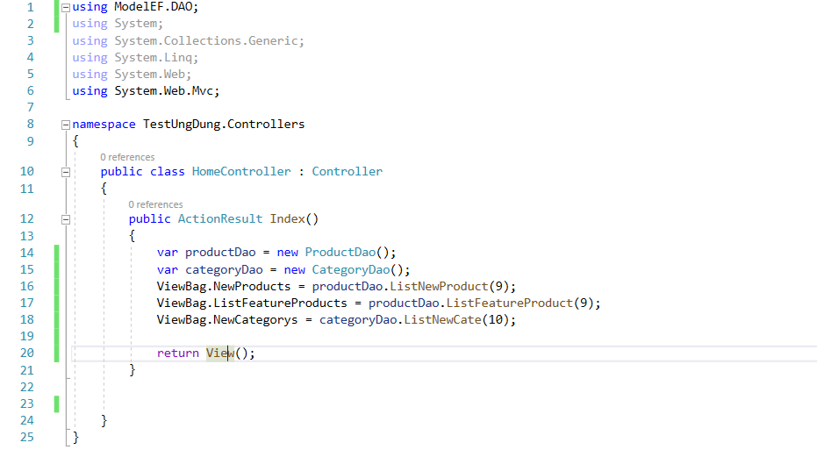

### **Code View**

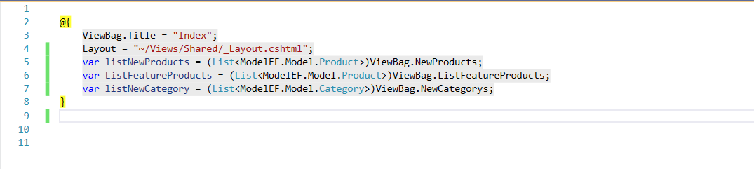

## **Kết quả chạy sau khi đã được đổ dữ liệu**

